Analisis Strategi Jangka Panjang
PT. Sarana Multi Infrastruktur



Ahmad Rizki Ramadhan
13808141041

MANAJEMEN
FAKULTAS EKONOMI
UNIVERSITAS NEGERI YOGYAKARTA
Profil PT. SMI
PT SMI memiliki peran aktif dalam pembiayaan infrastruktur Indonesia dan membantu persiapan proyek infrastruktur, baik yang dilakukan melalui layanan konsultasi maupun pengembangan proyek bagi proyek-proyek infrastruktur di Indonesia.
PT SMI memiliki mandat untuk mendukung percepatan pengembangan infrastruktur, dengan fokus Program Kerjasama Pemerintah Swasta (KPS) yang mengikutsertakan berbagai institusi keuangan, baik swasta maupun multilateral.
Sejalan dengan rencana Pemerintah RI untuk mentransformasi PT SMI menjadi Lembaga Pembiayaan Pembangunan Indonesia (LPPI), PT SMI mendapat perluasan sektor yang dapat dibiayai, yaitu bukan hanya infrastruktur publik, tetapi juga infrastruktur sosial.
Sektor-sektor yang dapat dibiayai oleh PT SMI:
- Jalan Tol dan Jembatan
- Tranportasi
- Minyak dan Gas
- Telekomunikasi
- Pengolahan Limbah
- Kelistrikan
- Irigasi
- Air Minum
- Infrastruktur Sosial
- Efisiensi Energi
- Rolling stock kereta api

Visi
Menjadi katalis dalam percepatan pembangunan infrastruktur nasional

Misi
- Menjadi mitra strategis yang memberikan nilai tambah dalam pembangunan infrastruktur di Indonesia
- Menciptakan produk pembiayaan yang fleksibel
- Menyediakan pelayanan berkualitas dengan tata kelola yang baik
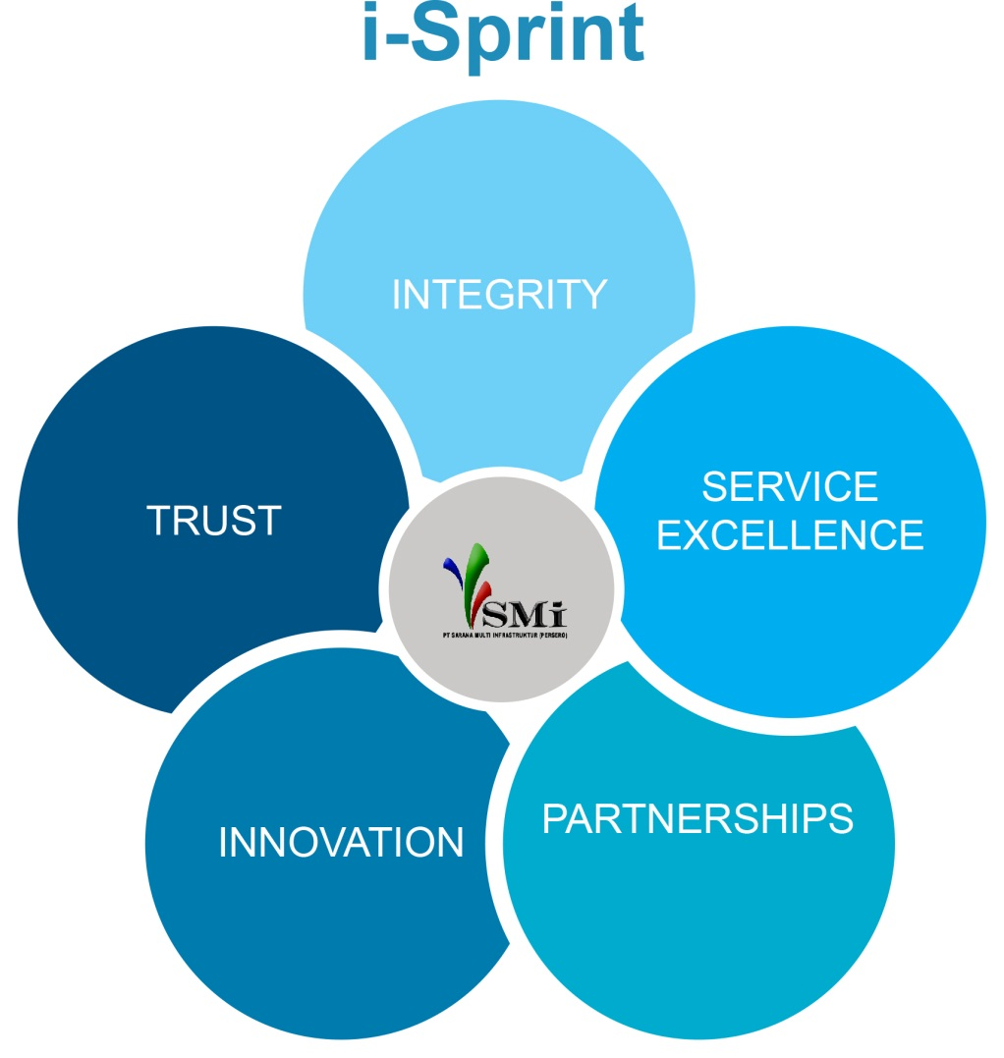

Nilai-Nilai Perusahaan (i-Sprint)
- Integrity: Perusahaan yang berkarakter dan melakukan kegiatan usaha sesuai dengan etika serta selalu mengedepankan tata-kelola yang baik.
- Service Excellence: Pelayanan yang berkualitas yang dapat memenuhi ekspektasi pelanggan
- Partnership: Kemitraan strategis untuk mencapai visi dan misi Perseroan
- Innovation: Memberikan solusi yang inovatif dan fleksibel dalam pengembangan proyek infrastruktur
- Trust: Perusahaan yang dapat membina kepercayaan pelanggan dan pemangku kepentingan

Rencana Strategis
Rencana strategis menjadi acuan bagi arah perkembangan usaha PT SMI agar dapat semakin meningkatkan sumbangsihnya bagi perkembangan infrastruktur nasional
Dengan mengacu pada potensi sektor infrastruktur nasional jangka panjang, PT SMI telah menyusun tahap-tahap dan target perkembangan bisnisnya ke dalam 3 fase berikut:
Tahap 1: Membangun fondasi korporasi yang kuat.
Tahap 2: Mengembangkan bisnis PT SMI melalui multi pelayanan di sektor infrastruktur.
Tahap 3: Menjadi sebuah perusahaan yang memberikan solusi total di bidang pembangunan infrastruktur di Indonesia.
Rencana strategis perkembangan bisnis ini menjadi acuan bagi arah perkembangan usaha PT SMI ke depan, agar dapat semakin meningkatkan sumbangsihnya bagi perkembangan infrastruktur nasional dalam jangka panjang.
Rencana Jangka Panjang 2009-2013
Selama 5 tahun pertama (2009-2013), PT SMI telah menyelesaikan tahap pertama perkembangan usahanya untuk “Membangun Fondasi Korporasi yang Kuat” dengan fokus pengembangan berikut:
Menjalankan program pengembangan kapasitas secara intensif
Mengembangkan proses bisnis Perseroan
Membangun kepercayaan pasar dengan diversifikasi portofolio pembiayaan, dan
Membangun budaya risiko korporasi.
Rencana Jangka Panjang 2014-2018
Memasuki tahap kedua dengan target “Mengembangkan Bisnis PT SMI Melalui Multi Pelayanan di Sektor Infrastruktur”, PT SMI telah menetapkan Rencana Jangka Panjang 2014-2018 dengan penegasan kembali Visi, Misi, Nilai Perusahaan, Lima Fokus Pengembangan PT SMI dan Sasaran Kuantitatif berikutnya, yang menjadi acuan pengembangan program kerja PT SMI lima tahun ke depan.

Lima Fokus Pengembangan PT SMI:
- Penguatan Tiga Pilar Bisnis PT SMI.
Memperkuat ketiga pilar bisnis (Pembiayaan dan Investasi, Jasa Konsultasi dan Pengembangan Proyek) dalam menjalankan perannya sebagai katalis di dalam pembangunan infrastruktur di Indonesia melalui program Kerjasama Pemerintah Swasta.
- Strategi Leveraging
Melakukan fund raising untuk memperoleh sumber dana alternatif guna mendukung penguatan tiga pilar bisnis, khususnya kegiatan pembiayaan infrastruktur dan investasi.
- Pengembangan Product Library
Terus mengembangkan variasi produk yang sesuai dengan kebutuhan pembangunan infrastruktur di Indonesia.
- Penguatan Proses Bisnis
Menyempurnakan proses bisnis agar dapat menerapkan tata kelola dan meningkatkan pelayanan bagi para pelanggan.
- Proyek showcase KPS
Mempersiapkan diri untuk menjalankan peran potensial lainnya dalam program KPS Pemerintah.
Rencana Jangka Panjang Tahun 2019
Peluncuran layanan konsultasi sebagai pilar bisnis ketiga Perseroan melengkapi bisnis yang ada dalam pembiayaan proyek dan persiapan proyek, memungkinkan Perseroan untuk menawarkan solusi yang lebih lengkap untuk pasar.
Perusahaan menerima Nasional Peringkat Jangka Panjang dari ‘AA (idn)’ dengan Outloook Stabil dari Fitch Ratings, sebuah bukti kepercayaan pasar kepada Perusahaan dan prospek sektor infrastruktur Indonesia.

Rencana Sumber Daya Manusia
Kami percaya pada Human Capital sebagai aset yang paling penting dalam mendukung Perseroan untuk tumbuh dan mencapai visi menjadi katalis utama dalam percepatan Pembangunan Infrastruktur Nasional.

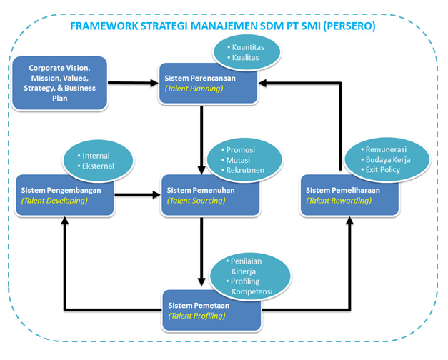
Faktor utama untuk membuat Human Capital dengan kualitas tinggi dan kinerja yang sangat baik adalah melalui implementasi Strategi Human Capital Management yang efektif.
Peningkatan kemampuan SDM dan kompetensi adalah niat strategis dan menjadi program utama Perseroan dalam mengembangkan Human Capital di tahun 2014. Semua karyawan dan Manajemen Top sepenuhnya terlibat dalam pelatihan, workshop, seminar dan forum diskusi serta program pembangunan lainnya yang berhubungan dengan garis Perusahaan bisnis, dalam pembiayaan, pengembangan proyek, penasehat dan program lain yang mendukung dan kegiatan (misalnya peningkatan soft skill).
Meningkatkan lingkungan yang ideal dan budaya perusahaan yang merupakan bagian dari strategi Perseroan dalam meningkatkan indeks keterlibatan karyawan pada tahun 2014. Banyak kegiatan telah dilakukan, seperti pelatihan program untuk seluruh Kepala Divisi dan Pemimpin Tim untuk menerapkan budaya pembinaan; mengembangkan keunggulan layanan dengan implementasi sistem 360? penilaian, courtesy telepon sosialisasi kepada seluruh karyawan, penghargaan untuk karyawan terbaik dan kesempatan promosi; mengembangkan gaji dan manfaat strategi berdasarkan keadilan, daya saing, keterlibatan dan retensi melalui rutin job, penyelesaian Peraturan Tenaga Kerja Nomor 13/2003 dan survei C & B; implementasi manajemen kinerja yang efektif dan komunikasi yang baik antara karyawan dan manajemen melalui ‘surat kotak’, sosialisasi rutin dan informasi terbaru mengenai ketenagakerjaan.
Pada September 2014, Nilai Perusahaan Perseroan “i-Sprint” telah diluncurkan dan kesepakatan integritas telah ditandatangani dan diakui oleh semua Direksi, Kepala Divisi dan Staf.
Perseroan terus menyelenggarakan “i-Sprint” kampanye sebagai pesan kepada seluruh karyawan bahwa nilai-nilai ini harus menjadi dasar dalam melaksanakan tugasnya dan dalam mendukung kegiatan usaha Perseroan. “I-Sprint” kampanye kemudian lanjutkan dengan pelaksanaan Corporate Nilai Deployment Program, sebuah kegiatan internal yang melibatkan seluruh karyawan.
Analisis
Rencana jangka panjang tahun 2009 sampai 2013 telah dicapai dengan fokus penguatan internal perusahaan. Kemudian rencana 2014-2018 dimana banyak pemberitaan yang mengatakan bahwa PT. SMI fokus terhadap pembangunan di daerah dimana ini sesuai dengan visi PT. SMI yang ingin mendorong kemajuan infranstruktur Indonesia. Selain itu PT. SMI juga rajin memberikan pembiayaan, seperti yang diberitakan dalam metrotvnews.com pada 10 Juni 2016 PT. SMI mengklaim hingga akhir Mei 2016 telah mencatatkan komitmen pembiayaan infrastruktur sebesar Rp 30,1 triliun. Ini termasuk ke dalam “lima fokus pengembangan PT. SMI”. Masih dari berita metrotvnews.com pada 2 September 2015, dengan judul “Pemerintah Siapkan Lembaga Pembiayaan Infrastruktur” sesuai dengan Penguatan Tiga Pilar Bisnis PT SMI. Memperkuat ketiga pilar bisnis (Pembiayaan dan Investasi, Jasa Konsultasi dan Pengembangan Proyek) dalam menjalankan perannya sebagai katalis di dalam pembangunan infrastruktur di Indonesia melalui program Kerjasama Pemerintah Swasta.
Semua yang dilakukan oleh PT SMI hampir terpenuhi. Ini berarti bahwa apa yang dilakukan oleh PT SMI tidak melenceng dari visi dan misi maupun strategi yang dimiliki perusahaan.

